
23 марта в нашей школе прошли различные мероприятия, посвященные Всемирному дню борьбы с туберкулезом.
С самого утра в фойе школы прошел флешмоб подготовленный волонтёрским отрядом школы «ДДТ» по теме « Профилактика туберкулеза». Раздали всем участникам листовки и буклеты «Вместе победим туберкулез».
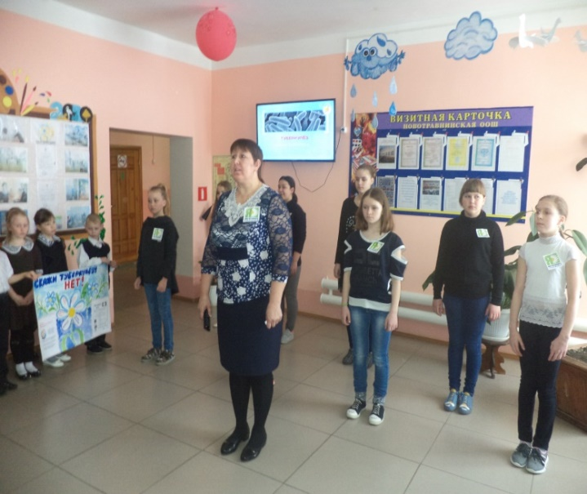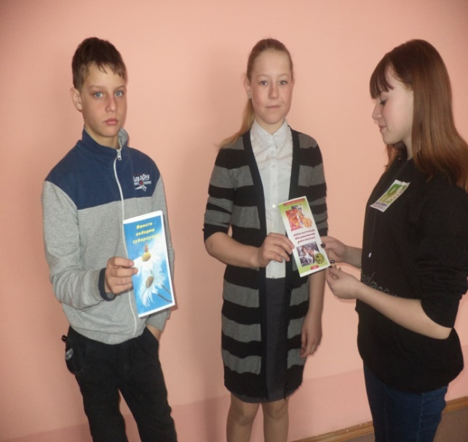
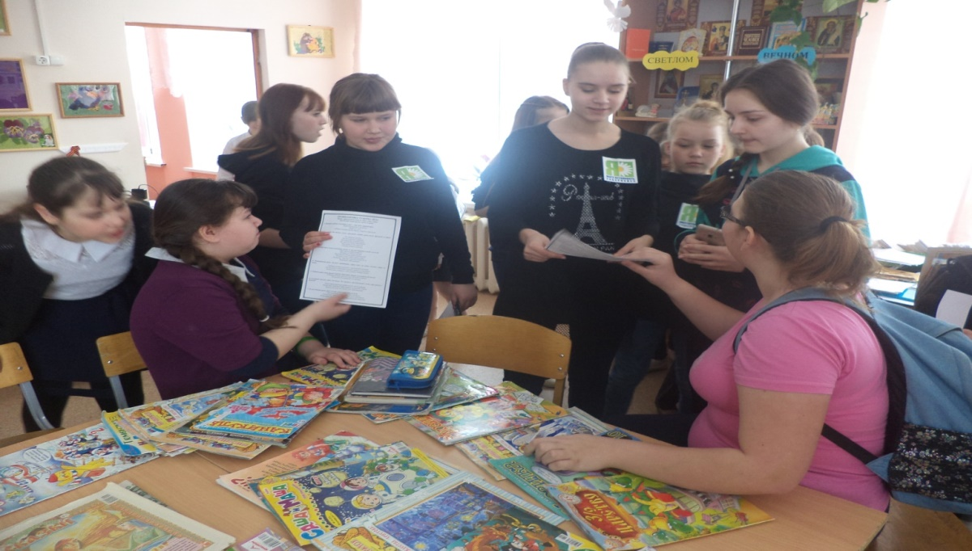
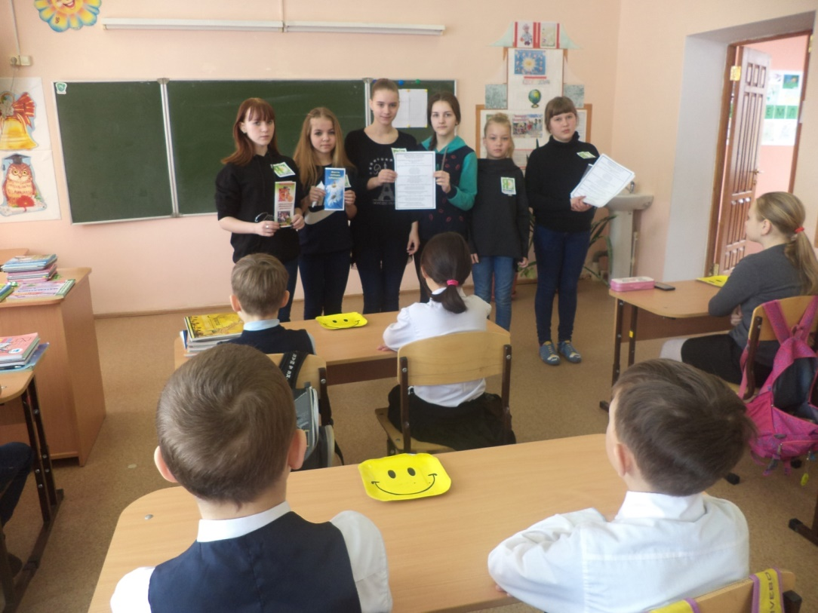
В 1 классе прошел час общения «Скажи туберкулезу-НЕТ!»
